План-конспект
педагога дополнительного образования
Яричина Дмитрия Михайловича
Объединение: «Глиняная игрушка»
Программа: «Глиняная игрушка»
Группа: 01-33, 01-34, 01-35
Время:13.30-15.00, 15.10-16.40, 18.30-20.00
Дата: 28.12.2022
Тема: «На воде и под водой. Лепка сложных фигур. Различные сочетания приёмов лепки»
Задачи:
- Развитие навыков в работе с основными приёмами лепки.
- Развитие образного мышления, фантазии, мелкой моторики.
Примерное выполнение задания
-Дорогие ребята, сегодня вам нужно проявить фантазию! Используя приемы лепки, необходимо изготовить животных, живущих на берегу водоёмов, а также обитателей рек, морей, океанов.
-Образы должны включать следующие составляющие компоненты:
лепка из жгутиков или декоративные элементы из жгутиков, лепка из различных элементов (склеивание) и из одного куска глины (пластилина)
-При работе с пластилином обращается внимание на правильный выбор цветов.
-Для изображения текстуры чаще используются подручные средства, стеки, гребешки, палочки и т. п. Для более фактурного изображения поверхности подходит приём налепливания пластилина.
https://yandex.ru/video/preview/1310417731932025184
Образцы работ:
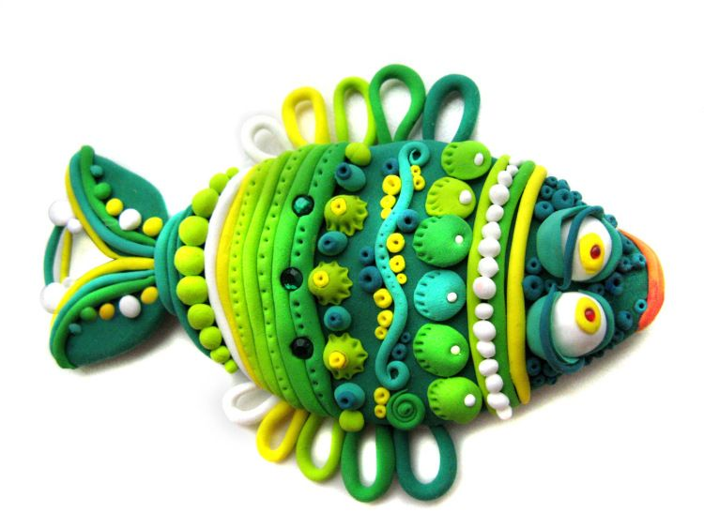
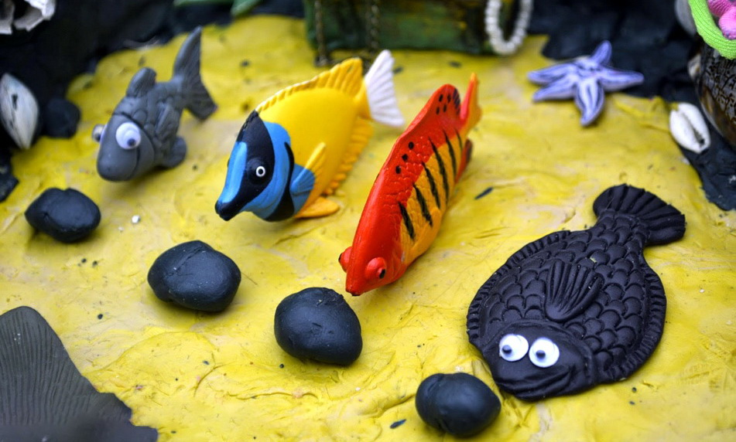

Домашнее задание: вспомнить различные приёмы лепки из пластилина и придумать фигуры из пластов.
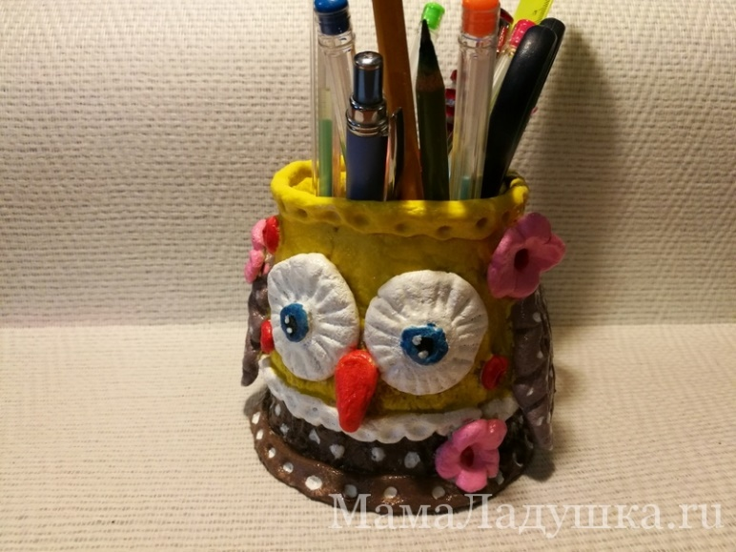
Обратная связь metodistduz@mail.ru для Яричина Д.М.

